科室质量控制数据报表
消化内科（2026年7月）
说明：评级按全院核心临床科室排名分四档，A（前25%，绿）、B（25%-50%，蓝）、C（50%-75%，橙）、D（后25%，红）；DDDs、医疗不良事件上报数为达标/不达标。
指标名称 | 数值 | 评级
出院人次 | 452 | A
门（急）诊人次 | 7989 | A
医疗服务收入占比 | 27.56% | C
门诊次均费用 | 612.10 | D
门诊次均药品费用 | 266.08 | D
住院次均费用 | 9421.29 | A
住院患者均次药品费用 | 3253.97 | C
CMI值 | 0.92 | D
平均住院日 | 4.62 | A
床位使用率 | 104.14% | B
出院患者手术占比 | 9.73% | D
出院患者四级手术占比 | 0.00% | D
出院患者微创手术占比 | 81.82% | A
疑难病例讨论数 | 14 | B
死亡例数（住院） | 0
(48小时)再入院例数 | 0 | A
再次手术例数 | 0 | A
住院超30天病例数 | 0 | A
非医嘱离院例数（住院） | 4 | D
医疗不良事件上报数 | 2 | 不达标
检验危急值处理率 | 100.00% | A
临床路径入径率 | 22.57% | D
出院病历3个工作日归档率 | 78.57% | B
普通会诊未及时完成数 | 32 | C
督查扣分 | 4 | D
DDDs | 19.83 | 达标

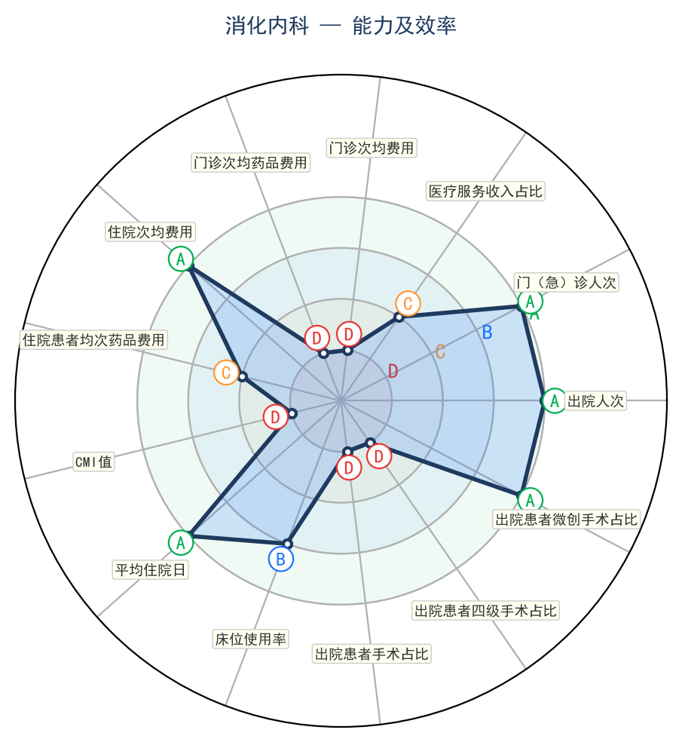 | 